Actividad 2.2 - Análisis diagnóstico

Variables elegidas
Para este análisis se han seleccionado datos oficiales del Instituto Nacional de Estadística (INE) desglosados por Comunidad Autónoma, con el objetivo de entender qué impulsa el gasto público en educación:
- Variable Independiente ($X$): Número de estudiantes (Alumnado matriculado en centros de enseñanza por región).
- Variable Dependiente ($Y$): Gasto Total (Presupuesto total liquidado en euros por cada Comunidad Autónoma).
- Variable de Control (Drill-down): Comunidad Autónoma (CCAA).
Fuente: https://www.ine.es/jaxi/Tabla.htm?tpx=77442

Gráfico:
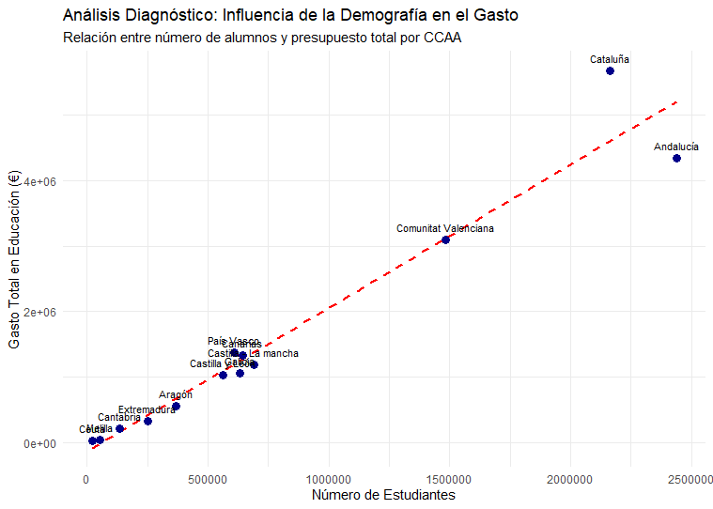

Conclusión
Tras procesar los datos y ejecutar el modelo de regresión lineal en R, los resultados son los siguientes:
"Se ha obtenido un $R^2$ de 0.9438 (94,38%). Este valor es muy alto e indica que el número de estudiantes explica casi la totalidad de la variación del gasto educativo entre las distintas regiones de España.
Interpretación: El diagnóstico confirma que el volumen demográfico escolar es el factor determinante ('driver') del presupuesto. Sin embargo, dado que el $R^2$ no es 1.0, existe un pequeño margen (aprox. 2,9%) que no depende de la cantidad de alumnos, sino de otras causas como el Gasto Medio por Estudiante, donde regiones como el País Vasco o Cataluña muestran una inversión por cabeza superior a la media, alejándose ligeramente de la línea de predicción."

